
Союз городов Центра и Северо-Запада России

Собрание

Решение

2 ноября 2017 года г. Вологда

Об участии в работе Совета по местному
самоуправлению при Президенте РФ

Заслушав информацию членов Совета по местному самоуправлению при Президенте РФ Главы города Пскова И.Н.Цецерского и Главы администрации города Суздаля С.В.Сахарова,

Собрание Союза городов Центра и Северо-Запада России решило:

Информацию принять к сведению.

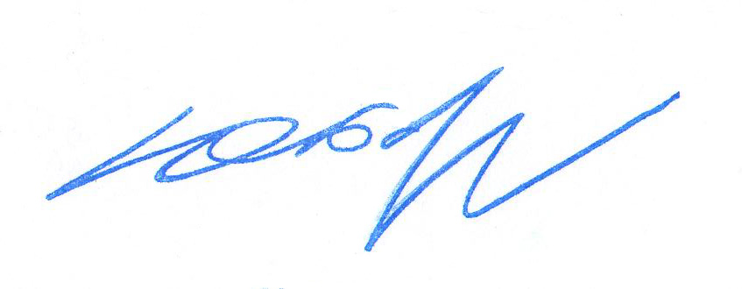

Президент Союза городов

Центра и Северо-Запада России Ю.И. Бобрышев

